
Practico n° 1
La informatica
Taller: Laboratorio de informatica
Alumno: Emily Reynoso

Curso: 1°a Año: 2024

Profe: Andrea Gomez

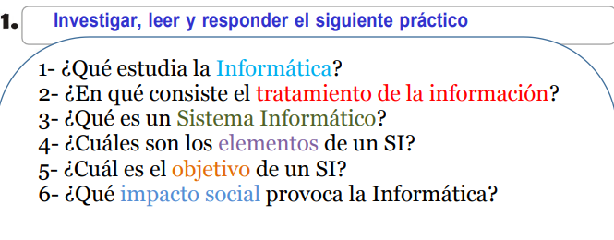 Respuestas
1-Es la ciencia que estudia los métodos y técnicas para almacenar, procesar y transmitir información de manera automatizada, es la ciencia que estudia los métodos y técnicas para almacenar, procesar y transmitir información de manera automatizada.



2-Es el proceso de recopilar información sin procesar y transformarlo en una forma utilizable.
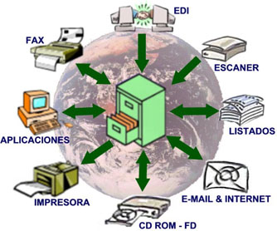

3-sistema informático el conjunto de elementos físicos y lógicos que se encargan de recibir, guardar y procesar datos para luego entregarlos en forma de resultados.
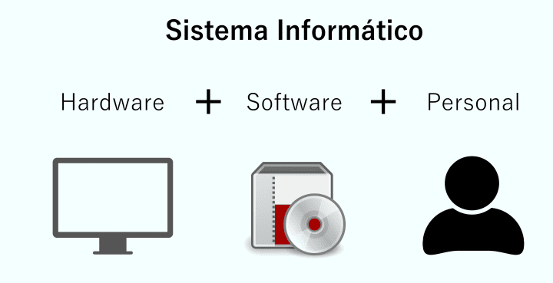

4-El sistema de información puede trabajar con diversos elementos. Entre ellos están software, hardware, base de datos, sistemas especialistas, sistemas de apoyo a la gerencia, entre otros
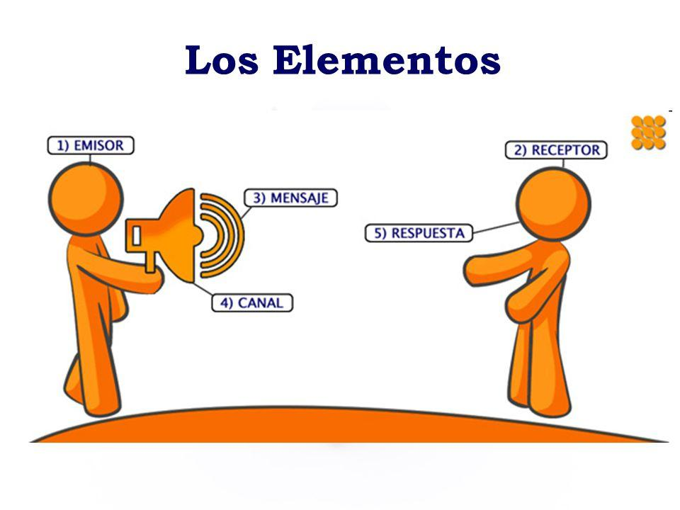

5-La función principal de un SI es ayudar a una organización a tomar decisiones proporcionándole información precisa y actualizada. Para ello, un sistema de información recopila, procesa y almacena datos, y luego los pone a disposición de los usuarios en el momento adecuado y en un formato utilizable.

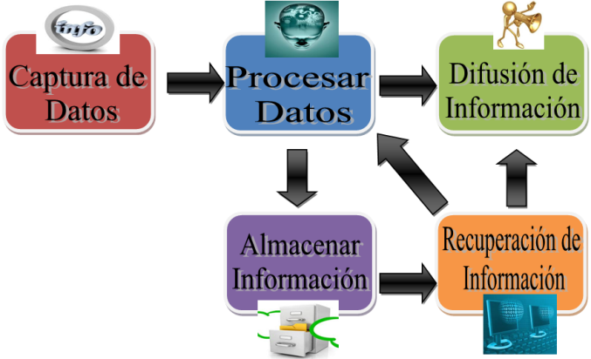

6- Provoca impacto social porque vivimos en un mundo muy tecnológico y la mayoría de las personas componen con Celulares, Computadora, Tablet, ETC.



